ЦВЕТОК
Цветок – это видоизмененный, укороченный, ограниченный в росте неразветвленный побег, который предназначен для образования спор и гамет и полового процесса, результатом которого является развитие плода с семенами. Таким образом, цветок является органом полового и бесполого размножения покрытосеменных растений.
Морфология цветка
Цветок состоит из:
- Стеблевой части, в которой выделяется:
  - Цветоножка – это междоузлие под цветком. Цветки, лишенные цветоножки, называются сидячими (цветки в соцветии корзинка у подсолнечника, астры, одуванчика).
  - Цветоложе ‒ расширенная верхняя часть цветоножки, от которой отходят чашелистики, лепестки, тычинки, пестики.
- Листовой части, которая подразделяется на:
  - Чашелистики ‒ видоизмененные листья, составляющие чашечку листа.
  - Лепестки ‒ внутренние видоизмененные листья, составляющие венчик листа.
Околоцветник – стерильная часть цветка, его покров. Он выполняет функции защиты главных частей цветка – пестиков и тычинок – и привлечения опылителей.
Околоцветник может быть простым и двойным. Простой околоцветник не дифференцирован на чашечку и венчик и образован совокупностью однородных листочков, имеющих одинаковые размеры и окраску. В зависимости от особенностей строения различают: 1) венчиковидный околоцветник, образованный ярко окрашенными листочками (тюльпан, лилия); 2) чашечковидный околоцветник, образованный зелеными листочками (крапива, свекла). Двойной околоцветник дифференцирован на чашечку и венчик, отличающиеся друг от друга размерами и окраской (картофель, горох). Встречаются так называемые голые цветки, лишенные околоцветника (ива, тополь).
- Генеративной части, включающей в себя:
  - Тычинки (андроцей).
  - Пестик - основная расположенная в центре часть цветка, является женским половым органом.
Состоит из завязи - нижней утолщенной части пестика, из которой в дальнейшем образуется плод, столбика - центральной части пестика между завязью и рыльцем, и самого рыльца - широкой верхней части пестика, на которую попадает пыльца.
В завязи пестика формируются семязачатки, которые после опыления и оплодотворения образуют семена. Выделяют цветки с верхней завязью - картофель, горох, редька, гвоздика и с нижней завязью - у огурцов, колокольчиков, подсолнечника. Верхняя завязь свободная, ее легко выделить из цветка. Выделить нижнюю завязь, не повредив цветок, значительно труднее, так как она срастается с тычинками, листами околоцветника и даже с цветоложем (у огурца).
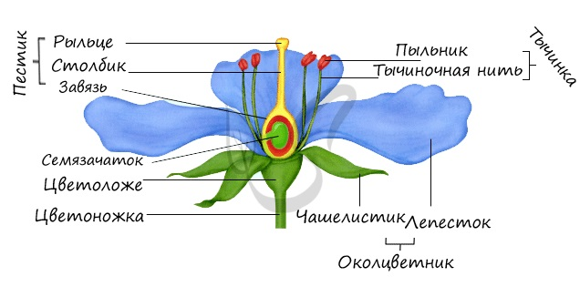
Особо отметьте наличие в цветке нектарников (медовиков). Они привлекают насекомых-опылителей, выделяя нектар - сахаристый сок с характерным запахом. При попытке собрать нектар насекомые сотрясают генеративную часть цветка, рассыпая пыльцу на себя, на рыльце пестика (благодаря чему происходит опыление) и на другие части цветка. Сами насекомые служат опылителями, перенося на тельце и конечностях пыльцу с одних цветков на другие.
Околоцветник
Вместе чашелистики и лепестки составляют околоцветник. Околоцветник цветка бывает двойным и простым. Двойной околоцветник включает в себя чашечку и венчик, имеется у яблони, гороха, картофеля. Если околоцветник не разделен на чашечку и венчик, то его называют простым. Простой околоцветник состоит из листочков, характерен для лука, дуба, березы, тюльпана и ландыша. У некоторых растений околоцветник отсутствует, их цветки называются "голые" : у тополя, вербы.
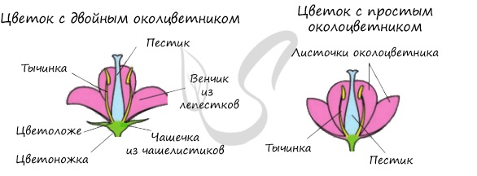
Чашечка
Чашечка - наружная часть околоцветника, образованная чашелистиками. Строение чашечки у разных растений отличается. Выделяют:
- Раздельнолистную чашечку - состоит из разделенных между собой чашелистиков: у дикой редьки, земляники
- Сростнолистная чашечка - чашелистики сращены между собой: у гвоздики, гороха
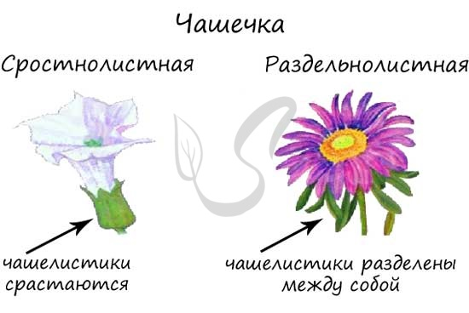
Венчик
Венчик - внутренняя часть двойного околоцветника, образованная лепестками и обычно ярко окрашенная. Строение венчика может быть разным. Венчик может быть:
- Свободнолепестный - лепестки венчика разделены между собой
- Спайнолепестный - лепестки венчика срастаются друг с другом
В дальнейшем по мере изучения семейств покрытосеменных мы изучим формулы цветков. Запомните сейчас, что в случае, если любые части цветка срастаются между собой, то в формуле цветка их число берется в скобки.
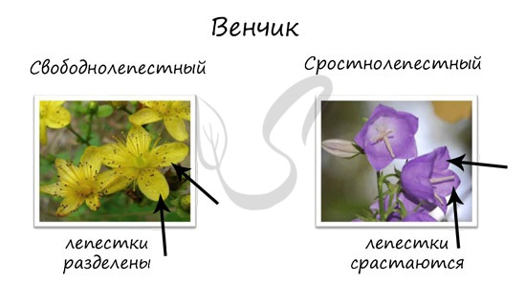
Симметрия цветка
Исходя из особенностей симметрии цветка их подразделяют на:
- Правильные (актиноморфные), через которые можно провести множество плоскостей симметрии. Правильные цветки имеются у гвоздики, лилии, огурцов. В формуле такие цветки обозначаются знаком *
- Неправильные (зигоморфные), такие цветки имеют только одну плоскость симметрии. Цветки такого типа есть у гороха, шалфея, львиного зева. В формуле такой цветок обозначается знаком ↑
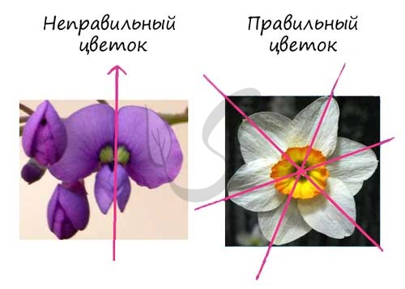
Однодомные и двудомные растения
Обоеполые цветки имеют и тычинки, и пестики в одном цветке. Однако есть растения, у которых тычинки и пестики расположены на разных цветках. У таких растений на цветке находятся либо тычинки (тычиночные цветки) - мужские цветки, либо пестики (пестичные) - женские цветки. В зависимости от расположения мужских и женских цветков эти растения делятся на:
- Однодомные - у них и мужские, и женские цветки расположены на одном и том же растении: у кукурузы, березы, тыквы.
- Двудомные - имеют и женские, и мужские цветки, расположенные на разных растениях: у тополя, конопли, вербы.
Поделюсь своей собственной ассоциацией, чтобы вы успешно запомнили эти понятия. Вообразите, что в гости к зажиточным хозяевам приехало большое количество гостей. Богатые хозяева построили на участке два дома, и у них есть возможность разделить всех гостей, так что мужчины отделяются от женщин и идут в разные дома ("двудомные растения"). В случае если хозяева оказались менее богаты, то у них только один дом, так что гостям и мужского, и женского пола придется искать место для ночевки в одном доме ("однодомные растения").
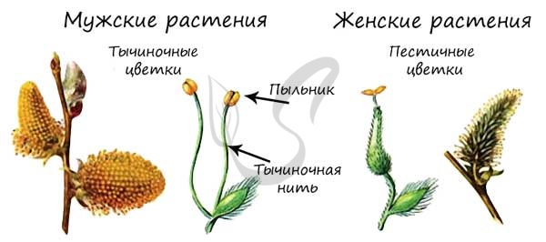
Семязачаток
Также называется семяпочкой. Представляет собой образующийся в завязи многоклеточный орган, из которого развивается семя. Ткани завязи образуют выступ (вырост), называющийся плацента, которым семязачаток крепится внутри завязи. С помощью семяножки семязачаток сообщается с плацентой.
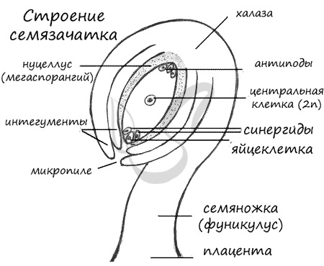
В семязачатке происходит процесс мегаспорогенеза, на которых мы остановимся подробнее:
- Мегаспорогенез
Процесс локализуется в нуцеллусе, называющимся мегаспорангием. Материнская клетка (2n) начинает делиться мейозом, и, что предсказуемо, получается четыре клетки - четыре гаплоидные мегаспоры (n). Из них три отмирают, выживает только одна, приближенная к халазе - ткани, где соединяются интегумент и нуцеллус.
Запомните, что из мегаспоры развивается женский гаметофит - зародышевый мешок. Гаметофит у растений это гаплоидная многоклеточная фаза в цикле развития, которая чередуется со спорофитом - диплоидной фазой.
Ядро мегаспоры трижды делится эндомитозом (удвоение числа хромосом внутри ядерной оболочки, без разрушения ядрышка и без образования нитей веретена деления). В результате образуется 8 ядер, по 4 ядра у каждого полюса зародышевого мешка. На этой восьмиядерной стадии деление ядра женского гаметофита окончено.
От каждого из двух полюсов в центр зародышевого мешка направляется по одному ядру, так называемые - полярные ядра. Таким образом, у полюсов зародышевого мешка их остается по три. Две клетки в центре сливаются и образуют центральную клетку, диплоидного (2n) набора хромосом. На микропилярном полюсе зародышевого мешка одна наиболее крупная клетка превращается в яйцеклетку, а две других становятся вспомогательными клетками - синергидами, короткоживущими клетками. Вместе яйцеклетка и синергиды образуют яйцевой аппарат.
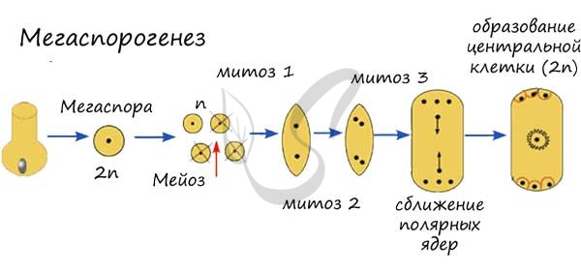
- Микроспорогенез
Локализуется в микроспорангиях - гнездах пыльника. Диплоидная материнская клетка делится мейозом, в результате образуется четыре микроспоры с гаплоидным набором хромосом. Каждая из микроспор делится митозом, в результате получаются две клетки: крупная вегетативная и более мелкая генеративная - эти две клетки и составляют пыльцевое зерно (пыльцу). Пыльцевое зерно состоит из двух оболочек - интины (внутренней) и экзины (наружной).
Важно отметить, что в пыльцевом зерне к моменту оплодотворения или после него развиваются мужские половые клетки - спермии (или сперматозоиды), необходимые для процесса оплодотворения. Запомните, мужской гаметофит семенного растения - пыльцевое зерно.
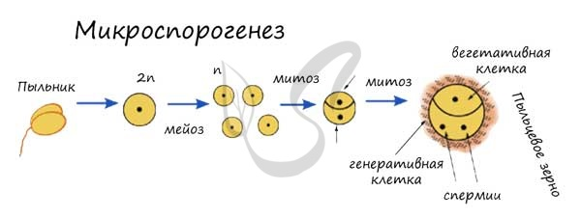
Опыление
Опыление - процесс переноса пыльцы с пыльников на рыльце пестика (у цветковых растений) или на семязачаток (у голосеменных). В изучении любой темы важным аспектом является классификация. Выделяют два типа опыления:
- Самоопыление
Самоопыление это опыление в пределах одной и той же особи, возможны : гейтоногамия (от греч. géitōn сосед и gámos брак), или автогамия, в пределах одного цветка ( от др.-греч. αὐτός — «сам» и γάμος — «брак»). Самоопыление помогает выживать растениям в неблагоприятных условиях окружающей среды, на отдаленных от суши островах, в тундре - когда затруднено или невозможно перекрестное опыление.
- Перекрестное опыление
Перенос пыльцы из пыльника цветка одного растения на рыльце пестика другого растения. Отметим искусственное опыление, которое сознательно осуществляет человек для повышения урожайности или выведения новых сортов. Осуществляется с помощью воды, ветра и животных. Здесь необходимо ввести новые термины:
  - Ветроопыляемые растения
Такие растения имеют следующие характерные черты: у них мелкие цветки, невзрачный околоцветник, цветки лишены нектарников (то есть запах у цветов отсутствует). Ветроопыляемые растения обычно растут большими скоплениями (заросли тростника, березовые рощи), зацветают до появления листьев. Тычинки располагаются у них на длинных, свисающих нитях. Пыльцы очень много, она мелкая, сухая.
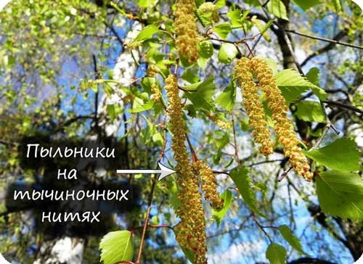
Пыльцевые зерна благодаря наличию воздушных мешков могут перемещаться на большие расстояния, достигающие десятков километров: 30-35 км у березы, у ольхи до 400 км.
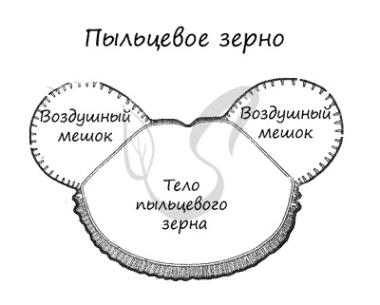
  - Насекомоопыляемые растения
Эти растения отличают крупные цветки, мелкие - собраны в соцветия. Имеют нектарники и характерный запах (аромат), особенно важный для привлечения насекомых. Пыльцы мало, она крупная, тяжелая, клейкая. Ее внешний слой (экзина) часто покрыт различными приспособлениями, которые помогают зацепится за насекомых: бугорки, шипы, гребешки.
Теперь вы точно знаете, почему именно насекомооплыяемые растения стоит дарить прекрасным девушкам, а не ветроопыляемые (на первом свидании точно лучше подстраховаться насекомооплыяемыми, хотя если вы хотите удивить - вперед в березовую рощу ;)
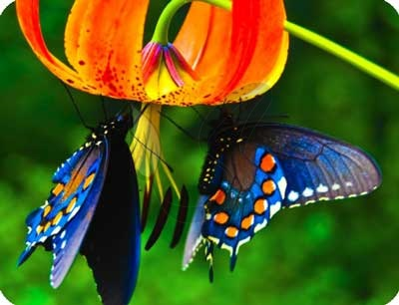
Оплодотворение
Оплодотворение - слияние спермия, сперматозоида (мужской половой клетки) с яйцом, яйцеклеткой (женской половой клеткой), приводящее к образованию зиготы. Тем или иным способом пыльца (пыльцевое зерно) оказывается на рыльце пестика. Вегетативная клетка начинает прорастать в ткани пестика, растворяя их, формирует пыльцевую трубку. Из генеративной клетки образуются два спермия.
Пыльцевая трубка прорастает до зародышевого мешка, благодаря чему спермии достигают яйцеклетки. Далее у цветковых растений происходит уникальное явление, открытое С.Г. Навашиным - двойное оплодотворение. Как вы помните, из генеративной клетки образовалось два спермия. Суть двойного оплодотворения заключается в том, что один из спермиев сливается с яйцеклеткой (оплодотворяет ее) с образованием зиготы (диплоидна), из которой развивается зародыш. Второй спермий сливается с центральной клеткой (эта клетка к моменту слияния уже диплоидна) с образованием эндосперма (триплоиден) - запасного питательного вещества.
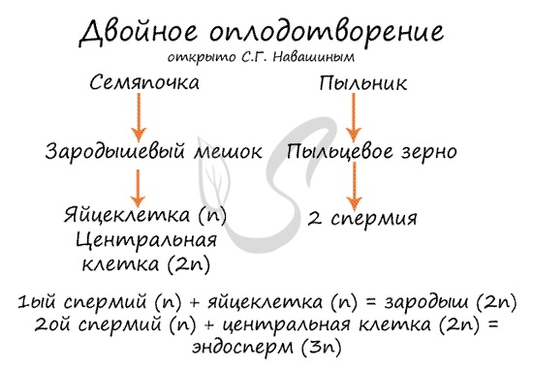
После оплодотворения с течением времени из семязачатков образуются семена. Из интегумента семязачатка (от лат. integumentum — покрывало, покров) образуется семенная кожура. Околоплодник формируется из стенок завязи пестика.
Соцветия
Цветки, особенно у насекомооплыемых растений, редко расположены по одиночке. Чаще всего цветки образуют скопления - соцветия. Соцветие - часть годичного побега растения, несущая цветки и видоизмененные прицветные листья, в пазухах которых и располагаются цветки или соцветия.
Этот раздел мы также изучим с помощью классификации. Соцветия подразделяются на:
- Простые
Простыми называют соцветия с одной осью - главной, на которой расположены цветки. К простым соцветиям относятся:
  - Кисть - цветки поочередно крепятся к неразветвленной удлиненной главной оси. Имеется у ландыша, черемухи.
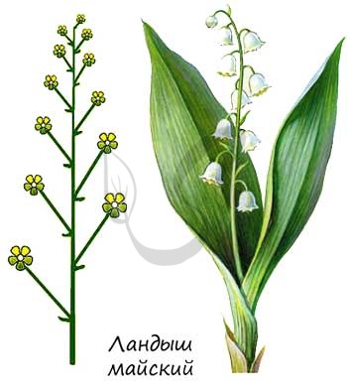
  - Щиток - напоминает кисть, однако цветки располагаются на цветоножках разной длины. Чем ниже цветок, тем длиннее его цветоножка, и благодаря такой закономерности цветки располагаются на одном уровне в горизонтальной плоскости. Имеется у груши, спиреи.
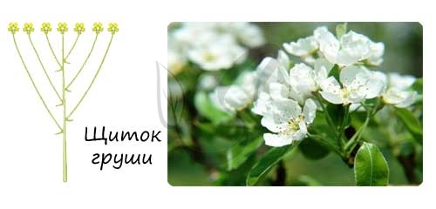
  - Колос - производное кисти: на удлиненной главной оси находятся сидячие цветки (цветоножка отсутствует). Имеется у подорожника, ятрышника.
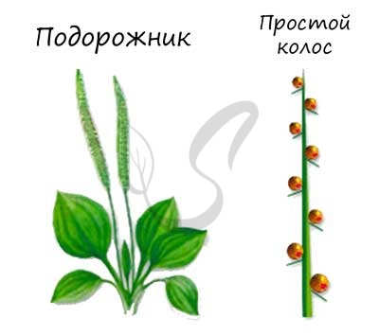
  - Початок - производное кисти, напоминающее колос. Отличается наличием разросшейся толстой и мясистой главной оси. Имеется у кукурузы, белокрыльника.
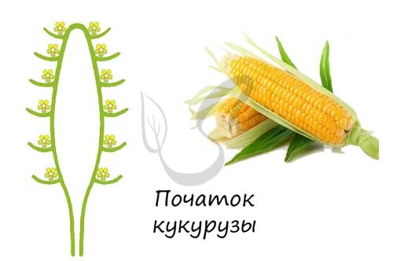
  - Корзинка - главная ось соцветия утолщена и уплощена, представлена в виде чаши, на которой располагаются сидячие цветки. Встречается у одуванчика, ромашки.
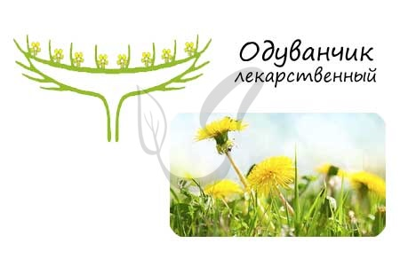
  - Зонтик - главная ось укорочена, цветоножки выходят из одной верхушечной точки. Зонтик характерен для примулы (первоцвета), вишни.
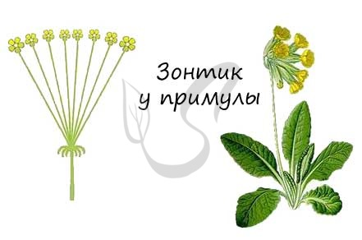
  - Головка - производное зонтика. Главная ось укорочена, цветки на очень коротких цветоножках или сидячие. Имеется у клевера.
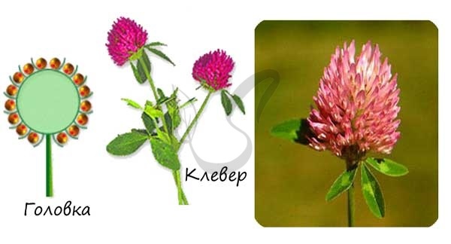
- Сложные соцветия
Сложными называют соцветия, у которых на главной оси расположены не цветки, а частные (парциальные) соцветия.
  - Метелка - по-другому называется - сложная кисть. Главная ось ветвится, от нее отходят оси боковые, на которых расположены цветки - у сирени, или колоски: у овса, риса, просо.
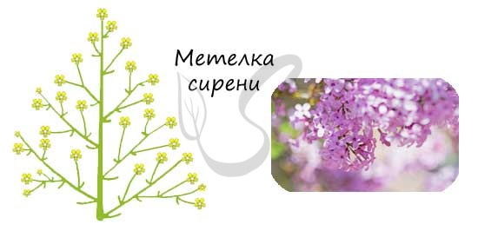
  - Сложный зонтик - от верхушки главной оси отходят простые соцветия, зонтики. Имеется у сныть-травы, тмина, моркови, петрушки, укропа.
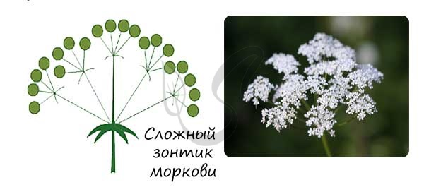
  - Сложный колос - от каждого узла на главной оси отходят отдельные колоски с сидячими на них цветками. Имеется у ржи, пшеницы, пырея, ячменя.
